Scholing: 2 daagse nascholingscursus voor huisartsen en specialisten oudergeneeskunde.
Datum: vrijdag 19 juni (3 dagdelen) & zaterdag 20 juni 2020 (1 dagdeel)
Aantal deelnemers: Max 25 deelnemers.(vol=vol)
Accreditatie aangevraagd voor 11-12 punten voor huisartsen en specialisten ouderengeneeskunde.
Locatie: De Oolderhof in Herten
Inschrijfkosten: 550 euro BTW vrijgesteld

DAG 1, 19 juni 2020
9.00u – 9.15u Ontvangst
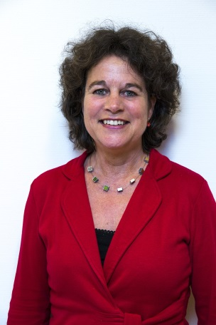
Dr. Annemie Courtens, Coördinator palliatieve zorg, Expertisecentrum Palliatieve Zorg MUMC+

9.15u – 10.45u Kennismaking aan de hand van Palliatief Triviant in groepen; diverse palliatieve onderwerpen in spelvorm

10.45u -11.00u Pauze

11.00u -12.30u Pijn
Pijn is een belangrijk probleem in de palliatieve fase. De behandeling van pijn zal worden besproken aan de hand van de WHO-ladder: welke medicatie, wanneer en hoe te combineren en in welke toedieningsvormen. Wat is de (on)zin van opioïd-rotatie en hoe om te gaan met bijwerkingen. De lastigste pijnen zijn vaak neuropathisch van aard. Vaak komt men niet uit met een analgeticum. We completeren het pijn-palet aan de hand van casuïstiek.
Prof. Dr. Marieke van den Beuken-van Everdingen, internist/consulent palliatieve zorg/ specialist oncologische pijn
12.30u– 13.30u Lunch

13.30u – 15.00 u Palliatieve sedatie
Het doel van palliatieve sedatie is het verlichten van het lijden van de patiënt door het verlagen van het bewustzijn. Het is van groot belang dat palliatieve sedatie op juiste indicatie, proportioneel en adequaat wordt toegepast. Niet de mate van bewustzijnverlaging, maar de mate van symptoomcontrole bepaalt de dosering, de combinaties en de duur van de inzet van medicatie. De toepassing van sedatie in de laatste levensfase is niet zonder discussie. Zorgvuldigheidseisen en ethische dilemma’s bij de toepassing van palliatieve sedatie zullen worden besproken, maar ook medicatievoorschriften, praktische uitvoering en begeleiding tijdens sedatie komen aan bod.
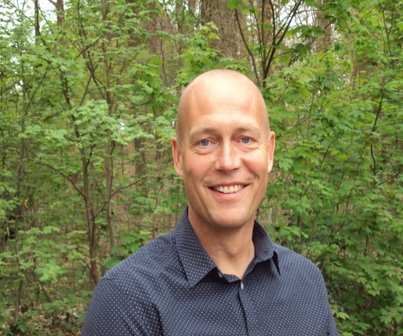
Dr. Rogier van Deijck, specialist ouderengeneeskunde bij De Zorggroep
15.00 – 15.30 Pauze

15.30 – 17.00 Misselijkheid, braken en obstipatie
Misselijkheid/braken en obstipatie zijn veel voorkomende symptomen in de palliatieve zorg die verschillende oorzaken kennen en niet altijd even eenvoudig te behandelen zijn. Handvatten voor de behandeling van deze symptomen worden aangereikt en casuïstiek wordt interactief besproken.
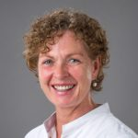
Drs. Riet Janssen – Jongen, specialist Ouderengeneeskunde en consulent palliatieve zorg Zuyderland ziekenhuis

17.00u -18.30u Diner

18.30 – 20.00 Zingeving en het spirituele domein
Sommige mensen weten dat ze niet lang meer te leven hebben of maken het van dichtbij mee dat een dierbare een ongeneeslijke ziekte heeft.
Veel mensen, ook zorgprofessionals, vinden het moeilijk om over de zingeving of spirituele aspecten van het leven van een patiënt te praten. Want waar moet je het over hebben? Hoe praat je over het levenseinde en de dood? In deze presentatie krijg je handvatten hoe je met de beperkte tijd je vaak maar hebt, toch aandacht kunt geven aan deze aspecten. Je wordt meegenomen in het gebruik van metaforen en symboliek en leert hoe je diepere lagen (en dus wensen/verlangens/zorgen) in uitspraken kunt herkennen.
Joris de Lange, geestelijk verzorger Zuyderland Zorgcentra. Hospices Daniken en Mariaveld. Lid Commissie Ethiek Zuyderland.

DAG 2, 20 juni 2020
9.00u– 10.30u Advance Care Planning
Veel kwetsbare ouderen of mensen met een levensbedreigende aandoening ervaren een langere periode van achteruitgang waarbij een kleine verandering in gezondheid een flinke toename van zorgbehoefte kan indiceren. In proactieve gesprekken bekijkt de arts samen met de patiënt en naasten welke doelen van zorg en behandeling passen bij de waarden en opvattingen van de patiënt en de gezondheidssituatie. Dit uitgangspunt is de basis van advance care planning die wordt toegepast in PaTz: een methodiek waarin alle (huis)artsen efficiënt en op maat richting kunnen geven aan (palliatieve) zorg en medische begeleiding in toekomstige scenario’s.
Drs. Danielle Laumen-Smits, De Notenboom Huisartsen Roermond; kaderhuisarts palliatieve zorg, PaTz ambassadrice.
10.30u -10.45u Pauze

10.45u -12.15 u Dyspnoe
Patiënten in de palliatieve fase zijn vaak benauwd, maar waardoor precies? Dyspnoe kent vele oorzaken. Hoe het ook zij: het voelt beangstigend, niet in de laatste plaats wegens het schrikbeeld van een verstikkingsdood. Wat moeten we weten en wat kunnen we doen?
Drs. Janna Schoenmaekers, longarts Maastricht UMC+, kaderarts palliatieve zorg i.o.

12.15u - 12.30u Afsluiting, evaluatie en lunch

